新龙湖小七班今日动态
日期：2月14日

情况分析：
今天小朋友们入园都很开心，期待和老师、好朋友的相聚哦。其中陈逸州、梁羽彤、郭雨桐等小朋友进入进到教室还会主动和老师同伴打招呼，还自己绕带子很棒哦，自主选择区域游戏啦。

区域游戏
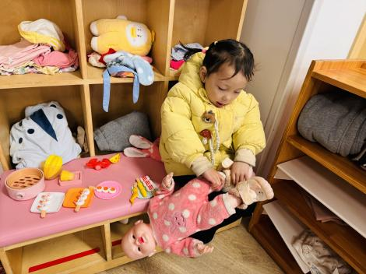 | 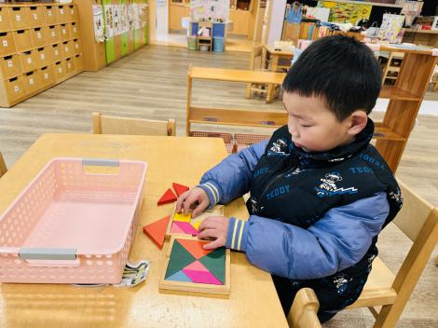 | 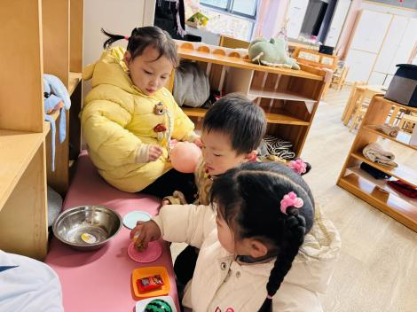
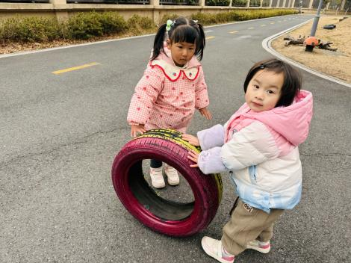 | 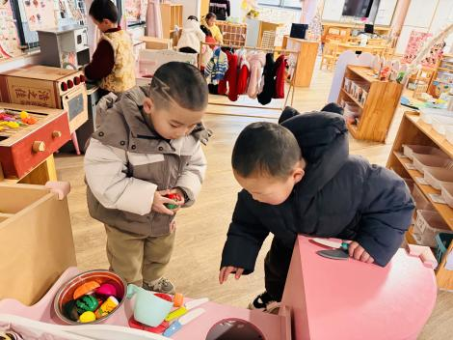 | 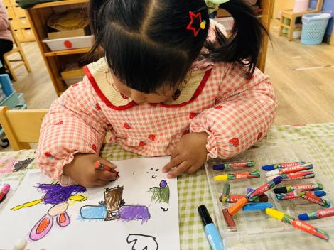

集体活动：

美术：漂亮的烟花
烟花颜色绚丽多姿，给人喜庆热闹的感觉，烟花如花、雨点、太阳一样，从中心往外放射延伸。本次活动主要引导幼儿在观察欣赏烟花特征的基础上用以中心往外画放射性花纹的方式表现烟花，让幼儿进一步感受烟花的漂亮，体验节日的喜庆，同时激发幼儿的作画兴趣。
陈逸州、叶彭丞禹、龚翊、高乐、郭语桐、尹子昕、朱汐汐、陆泽安、毕芮、陈书瑶、韩杨、周玥萱、徐晟昊、常杰奕、彭逸宸、王蕙慈感受烟花的美丽，体验节日的喜庆；陈逸州、叶彭丞禹、龚翊、高乐、郭语桐、尹子昕、朱汐汐、陆泽安、毕芮、陈书瑶、韩杨、周玥萱、徐晟昊、常杰奕、彭逸宸、王蕙慈尝试用点、线、圈，由中心向外画放射性花纹，表现烟花喷射出的火焰。

1.午餐情况：
早点：牛奶、饼干、
午饭：南瓜饭、鸡翅鹌鹑蛋、大白菜白叶、翡翠汤。
点心：奶酪、三明治煎饼
水果：车厘子、草莓。大部分的孩子是能够自主进餐的，并且有较好的进餐习惯。我们小七班有很多孩子都有不爱吃蔬菜的习惯，需要家长们回家再继续跟进、配合一起让孩子不挑食，爱吃饭。
2.午睡情况：
午睡时，大部分小朋友能自己脱外套、裤子并摆放整齐！大部分小朋友可以自主入睡，个别小朋友在老师的安抚下入睡。

家园合作：
1.动态上的照片，仅作为老师观察时的随拍，并不是所有孩子的照片都会呈现，
2.个别幼儿还不会穿外套，因此请家长回家做进一步引导。
3.部分幼儿的水杯里的水量过烫，孩子喝不了，请装入温水。

